In lichterlaaie staan: in brand staan
Oprukken: steeds dichterbij komen.
Teisteren: veel schade of last veroorzaken.
Extreme hitte: Heel erg heet.
Machteloos: je kunt er niets aan doen
Brandhaarden: de plekken waar de branden ontstaan.
Nieuwsbegrip 2015
Week 2
Bosbranden in Australië
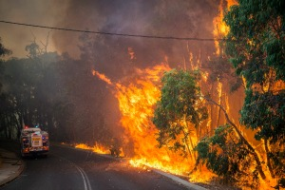
Machteloos
De extreme hitte vuur
Het oprukkende vuur
De brandhaarden

De bosbranden
Teisteren
In lichterlaaie staan

